Памятка-инструкция для родителей по работе
в
АСУ Сетевой город. Образование

Система предназначена для оперативного взаимного информирования обучающихся, педагогов и родителей об учебно-воспитательном процессе.
Система разработана для пользователя, владеющего только начальными навыками работы в Интернет. Никаких программ на Ваш компьютер дополнительно устанавливать не нужно.
Для входа в систему "Сетевой Город. Образование" с компьютера, ноутбука или мобильного устройства (планшет, смартфон) необходимоналичие браузера, как стандартного, так и любого установленного, а также подключение к сети Интернет.
Для входа необходимо использовать любой из перечисленных браузеров:
Mozilla Firefox 3.0 и выше;
Google Chrome 3.0 и выше;
Internet Explorer 6.0 и выше;
Opera 9.25 и выше;
Safari 3.0 и выше.

Вход в систему
1.1 В адресной строке браузера наберите адрес или выйдите по ссылке
https://sgo.tvobr.ru/

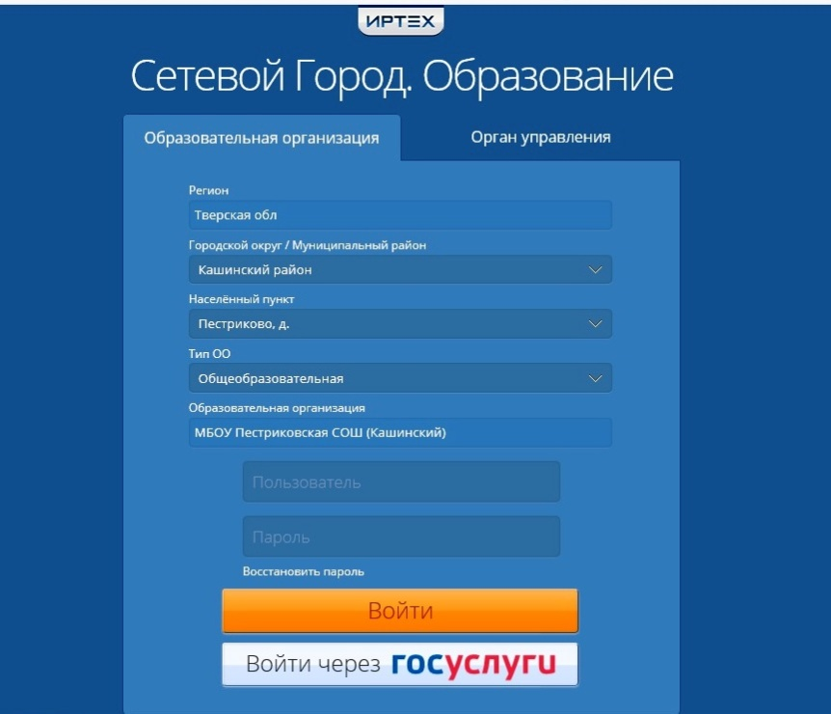
1.2 Далее выберите пункт «Войти в образовательное учреждение»

В выпадающих меню выберите:
Городской округ/ Кашинский район
Населенный пункт Пестриково д.
Тип ОО общеобразовательная
Образовательная организация МБОУ Пестриковская СОШ (Кашинский)

1.3 В поля «Пользователь» и «Пароль» введите (соблюдая строчные и заглавные буквы):
Пользователь:______________
Пароль: ___________________

1.4 Войдя в систему, Вы сможете изменить свой пароль в разделе «Персональные настройки».
Первоначальный пароль пользователя назначается администратором системы при создании учѐтной записи пользователя. В целях безопасности пользователям рекомендуется периодически менять свой пароль. Cменить свой пароль можно с помощью раздела «Персональные настройки»;
Пароли в «Сетевом городе. Образование» хранятся в зашифрованном виде, причѐм пароли невозможно каким-либо образом просмотреть или распечатать. Если пароль утерян, его можно только сменить на другой.

Работа в системе АСУ
2.1 Теперь обследуйте, пожалуйста, все разделы сайта. Вы должны обнаружить:
· доску общих объявлений;
· расписание занятий и мероприятий на день, неделю, месяц;
· отчеты об успеваемости по различным предметам и сводный отчет;
· дневник заданий вашего ребѐнка, в том числе просроченных;
· школьные ресурсы;
· раздел «Персональные настройки».

Доска объявлений, почта, форум
Раздел «Объявления» в «Сетевом городе. Образование» позволяет «вывешивать» сообщения на доске объявлений для группы пользователей (например, для всех родителей или всех учителей).
Создавать объявления могут только сотрудники школы, а просматривать – сотрудники, учащиеся и родители. При публикации объявления указывается дата, после которой оно автоматически будет удалено с доски объявлений. К объявлению может быть прикреплен файл.
Доска объявлений является первым экраном при входе в «Сетевой город» (если у пользователя в «Персональных настройках» не задано по-другому).

Почтовый ящик
«Сетевой город» содержит внутреннюю систему почтовых сообщений (войти в почту можно по кнопке с символом конверта в левой верхней части экрана). В отличие от доски объявлений, здесь можно указать получателей сообщения персонально: каждый пользователь «Сетевого города» имеет индивидуальный почтовый ящик.

При дистанционном обучении ежедневно проверяйте почтовый ящик!

